**SERVIÇO NACIONAL DE APRENDIZAGEM INDUSTRIAL – SENAI**

**TÉCNICO EM DESENVOLVIMENTO DE SISTEMAS**

**CAIO VINICIUS AIRES DA SILVA**

**ATIVIDADE BANCO DE DADOS**

JOINVILLE

2025

1 – Todos os produtos comprados com quantidade maior que 12.

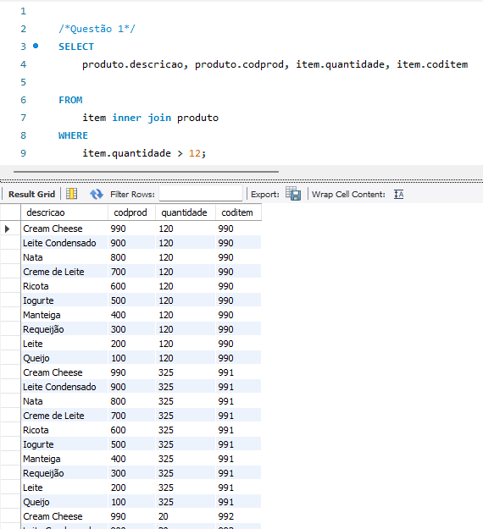

2 – Nome dos clientes que compraram mais de 23 peças de queijo.

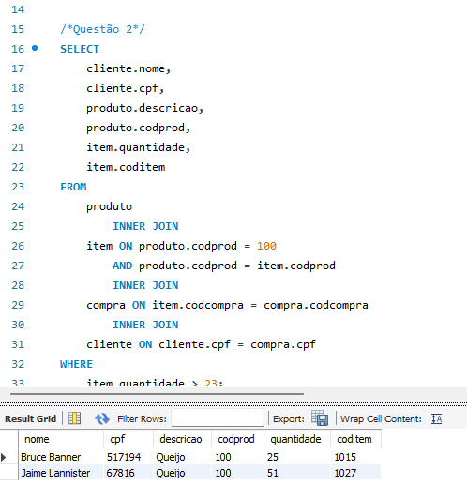

3 – Cidade onde moram as pessoas que compram produtos com validade sempre menor que 3 meses.

4 - Todos os clientes cuja cidade é “Guarapuava” e sexo masculino.

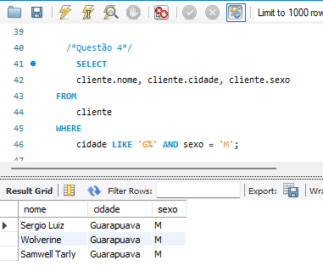

5 – Sexo das pessoas que moram na cidade que começa com a letra “G” e com a letra “C”.

6 – Quantidade total de produtos adquiridos com preço maior que R$ 10,00.

7 - Nome das pessoas que compraram mais de 5 peças de queijo e mais de 3 litros de leite.

8 – Cidade onde moram os clientes, em ordem alfabética crescente.

9 – Profissão de todos os clientes que são professores, engenheiros ou gestores.

10 – Nome da rua dos clientes que compram queijo com valor maior que R$ 5,00 e menor que R$ 25,00.

11 – Nome, Profissão e Sexo dos clientes que compram mais de 4 litros de leite cujo valor esteja entre R$ 1,00 e R$ 4,75.

12 - Nome, Profissão e Sexo dos clientes que compram mais de 10 litros de leite cujo valor esteja entre R$ 1,00 e R$ 1,80, ordenados pelo nome decrescente.

13 – Profissão dos clientes que compram leite e queijo, ordenado pelo Nome em ordem crescente.

14 – Produtos comprados pelos clientes que moram em Curitiba e que compram em quantidade maior que 5 unidades.

15 – Soma de todas as compras realizadas pelos clientes que moram em Curitiba.

16 – Lote dos produtos comprados pelos clientes cuja profissão seja professor.

17 – Validade dos lotes cuja venda foi realizada para a cidade de Guarapuava.

18 – Todos os lotes de todos os produtos.

19 – As quantidades de queijo compradas pelos clientes de Guarapuava.

20 – A data e a quantidade de leite compradas pelos clientes que moram em Curitiba ou em Guarapuava.

21 – Nome dos clientes que compraram queijo, bem como a data da compra e quantidade.

22 – Nome e cidade dos clientes, data da compra e tipo de pagamento, quantidade comprada e descrição dos produtos. 23 – Compras efetuadas no segundo trimestre do ano.

24 – Nome e lote de todos os produtos que foram comprados com quantidade maior que 6.

25 – Lote, validade e descrição dos produtos que não foram comprados.